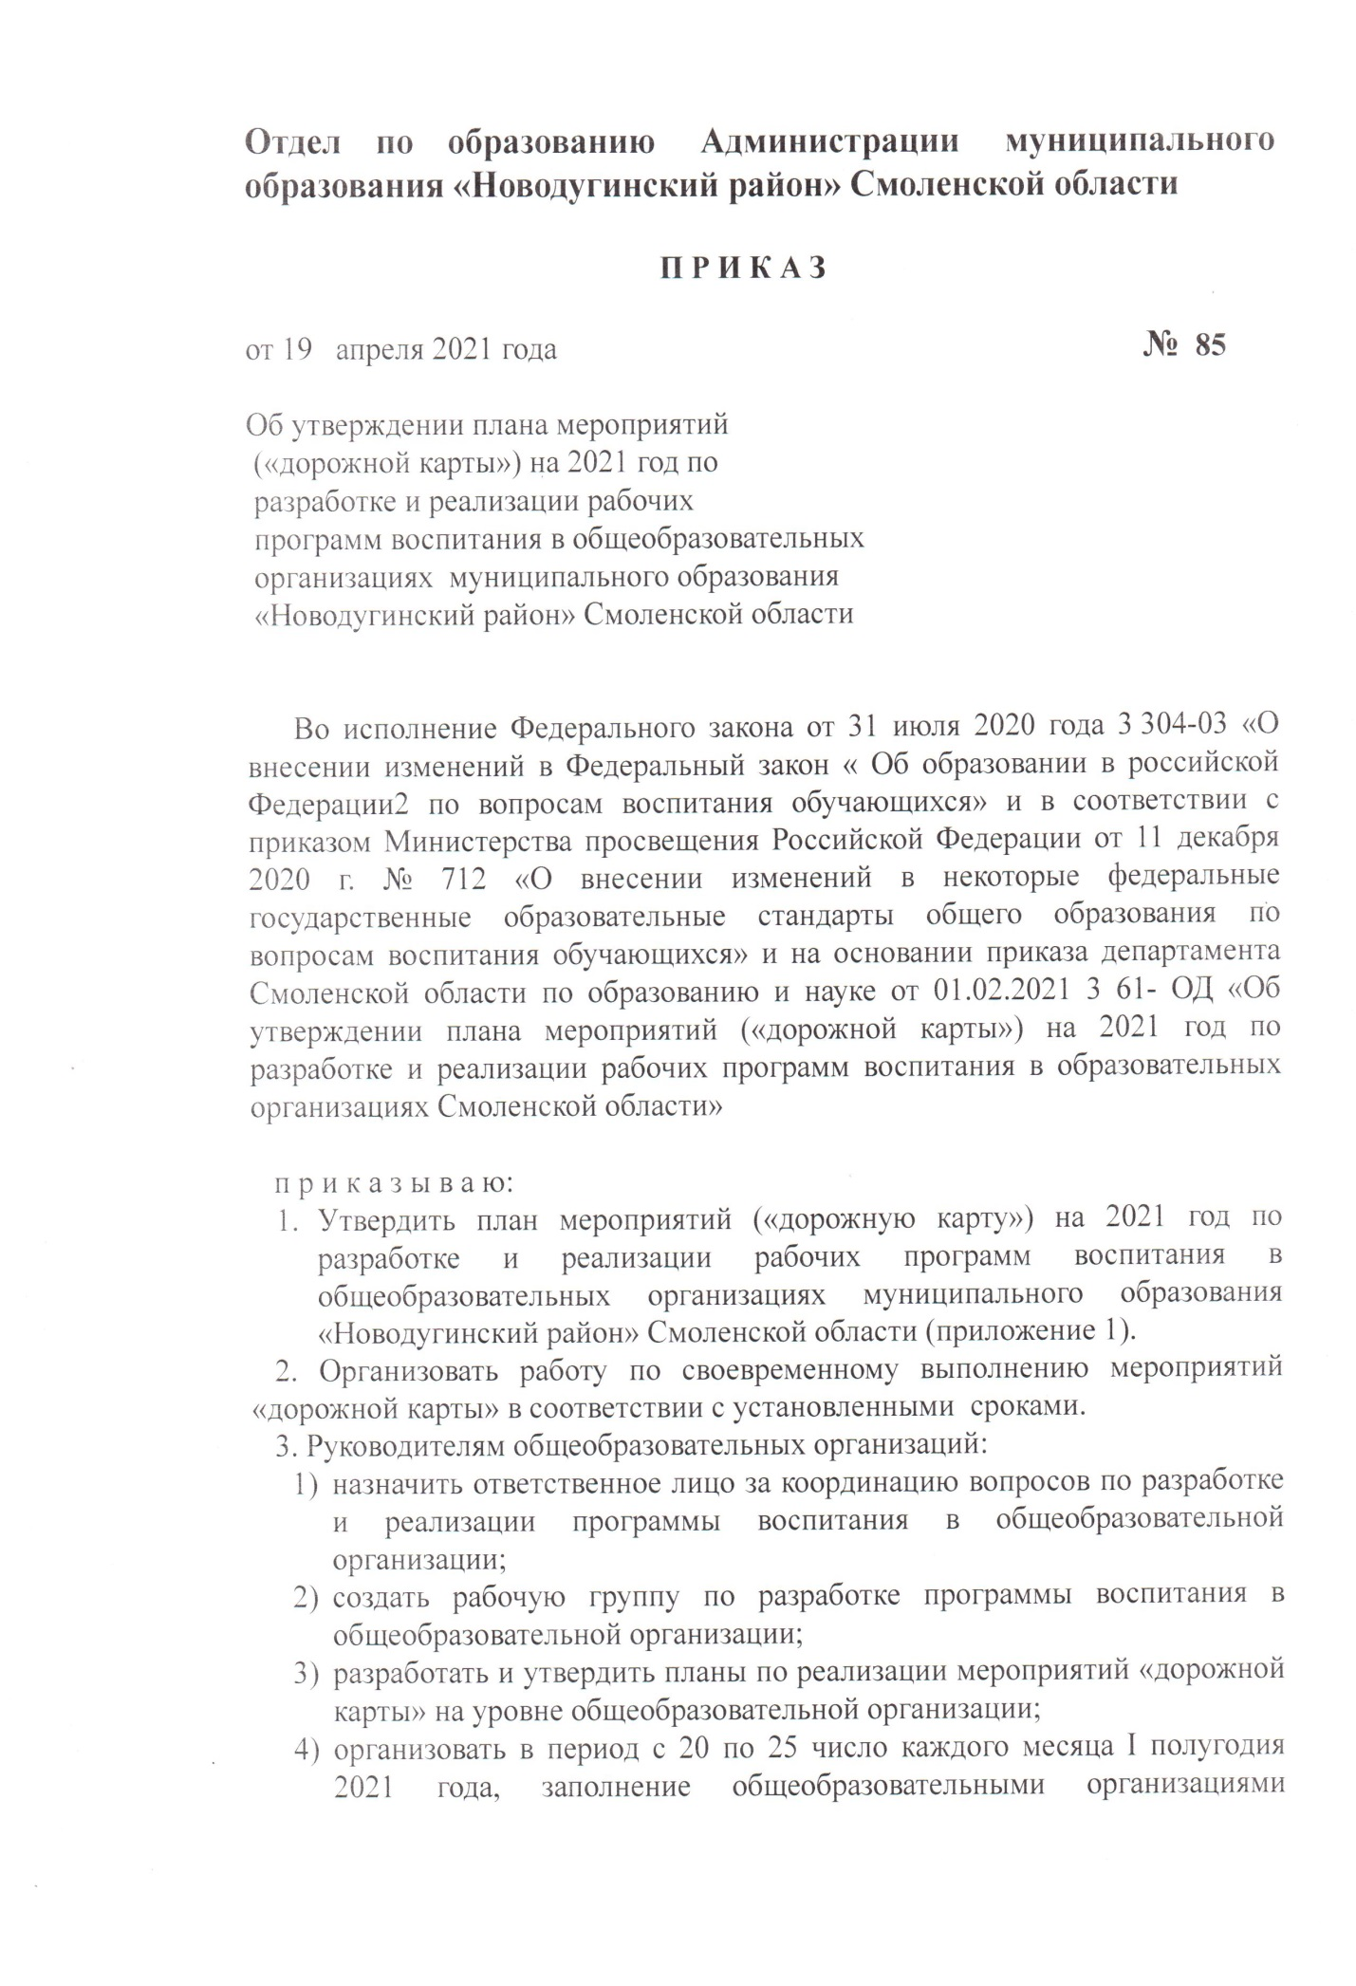
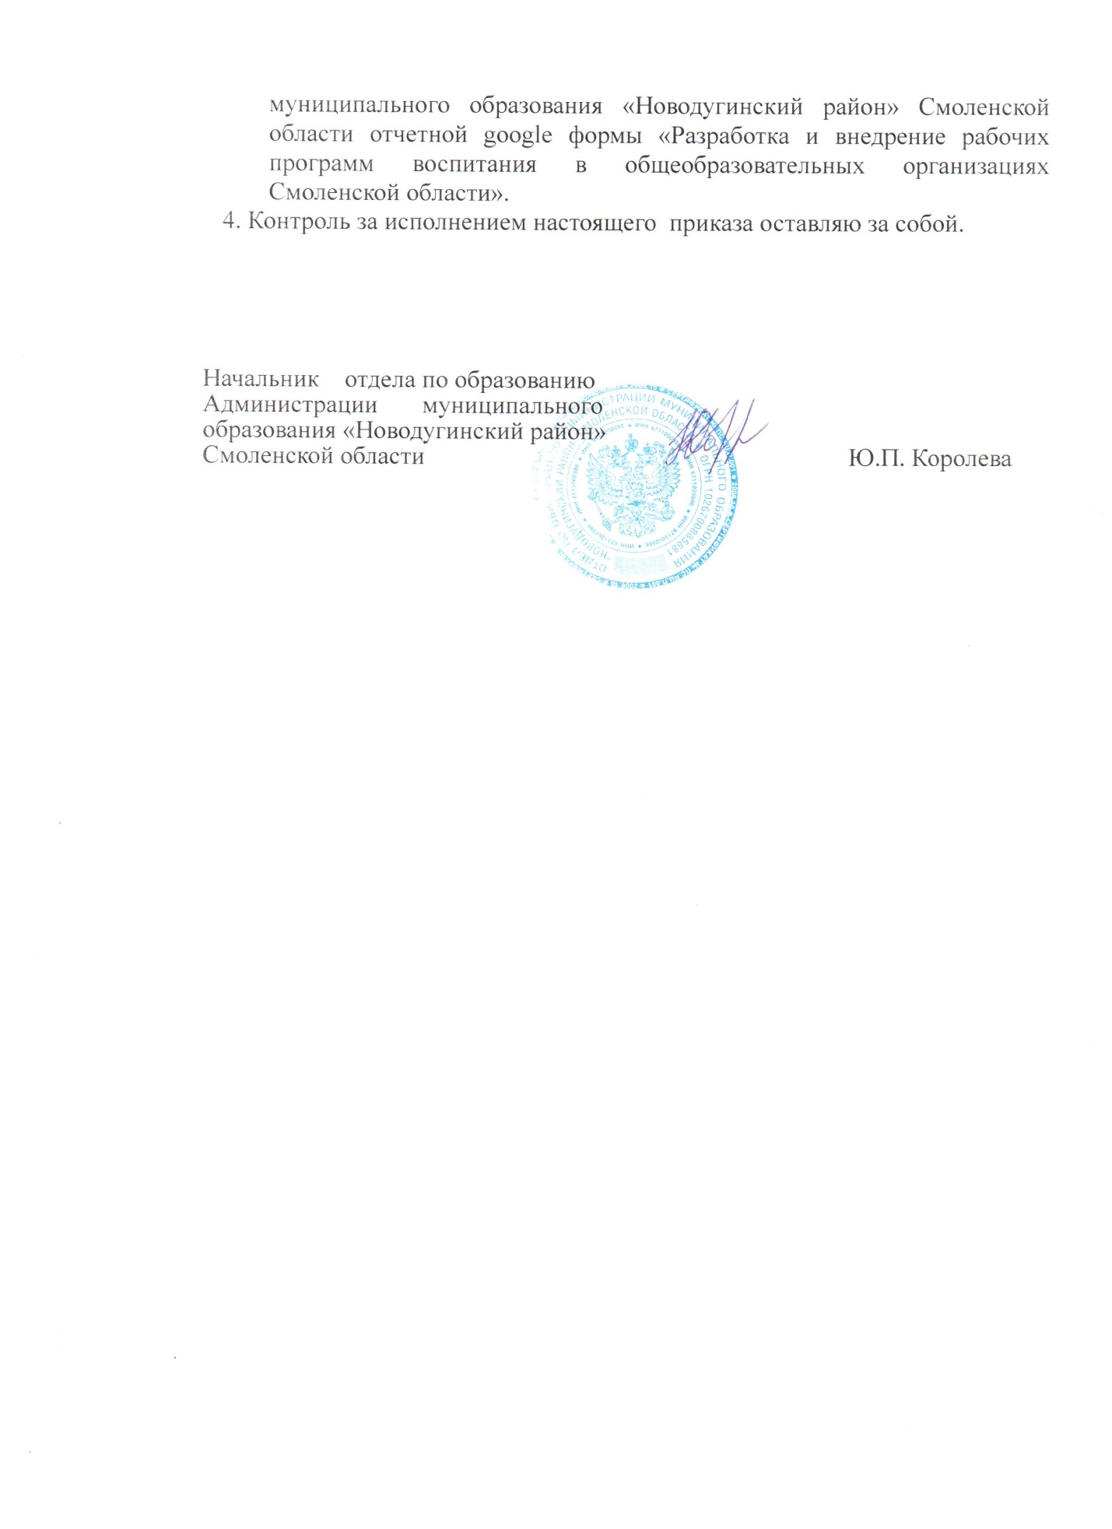

Приложение № 1
УТВЕРЖДЕНО приказом отдела по образованию АМО «Новодугинский район» Смоленской области
от 19.04.2021 года № 85

План мероприятий («дорожная карта») на 2021 год по разработке и реализации рабочих программ воспитания
в образовательных организациях Новодугинского района

№ п/п | Наименование мероприятия | Сроки | Ответственные исполнители | Результат
1 | 2 | 3 | 4 | 5
1. Организационно-управленческое обеспечение внедрения Примерной программы воспитания

 | Создание координационных советов, рабочих групп (на уровне общеобразовательных организаций) по разработке и реализации рабочих программ воспитания. | I квартал  2021 года | Отдел по образованию Администрации муниципального образования «Новодугинский район» Смоленской области,  руководители общеобразовательных организаций | Приказ отдела по образованию Администрации муниципального образования «Новодугинский район» Смоленской области,  приказы образовательных организаций
 | Разработка планов мероприятий по разработке и реализации рабочих программ воспитания (на уровне муниципального образования «Новодугинский район» Смоленской области; на уровне общеобразовательных организаций). | I квартал  2021 года | Отдел по образованию Администрации муниципального образования «Новодугинский район» Смоленской области,  руководители общеобразовательных организаций | Планы мероприятий (дорожные карты)
 | Проведение рабочих совещаний по вопросам разработки и реализации рабочих программ воспитания образовательных организаций. | 02.04.2021 года  май 2021 года | Отдел по образованию Администрации муниципального образования «Новодугинский район» Смоленской области, руководители общеобразовательных организаций | Программы совещаний; размещение информации на сайте по итогам проведенных совещаний
 | Мониторинг готовности образовательных организаций к разработке и реализации рабочих программ воспитания (заполнение google формы). | I, II квартал  2021 года | Отдел по образованию Администрации муниципального образования «Новодугинский район» Смоленской области, руководители общеобразовательных организаций | Информационная справка о готовности общеобразовательных организаций к разработке и реализации рабочих программ воспитания
 | Контроль за разработкой и реализацией рабочих программ воспитания в образовательных организациях муниципального образования «Новодугинский район» Смоленской области. | май – август  2021 года | Отдел по образованию Администрации муниципального образования «Новодугинский район» Смоленской области, руководители общеобразовательных организаций | Информационная справка о состоянии разработки и готовности к реализации программ воспитания в общеобразовательных организациях Новодугинского района
- Содержание деятельности образовательных организаций по разработке и внедрению рабочих программ воспитания

 | Анализ состояния воспитательного процесса в образовательной организации. Выявление потребностей и запросов детей и их родителей. Определение актуальных направлений, форм и видов деятельности. | до 30 апреля  2021 года | Заместитель директора по воспитательной работе,  классные руководители,  вожатые,  педагог-психолог,  учителя-предметники | Аналитическая справка общеобразовательных организаций.  Проект 1 раздела Рабочей программы воспитания («Особенности организуемого в школе воспитательного процесса»)
 | Изучение методических рекомендаций по разработке рабочих программ воспитания. Проведение совещаний, семинаров, заседаний методических объединений. | до 30 апреля  2021 года | Заместитель директора по воспитательной работе | Готовность к разработке рабочих программ воспитания
 | Разработка проекта рабочих программ воспитания, включая календарные планы воспитательной работы на 2021-2022 учебный год. | до 30 апреля  2021 года | Заместитель директора по воспитательной работе,  рабочая группа общеобразовательной организации | Проекты текстов рабочих программ воспитания
 | Презентация и обсуждение проекта рабочих программ воспитания в педагогических коллективах, с родительской общественностью и социальными партнерами. | апрель – май  2021 года | Заместитель директора по воспитательной работе,  рабочая группа общеобразовательной организации | Предложения по корректировке проектов рабочих программ воспитания
 | Корректировка и обсуждение проектов рабочих программ на заседаниях рабочих групп. | апрель – май  2021 года | Заместитель директора по воспитательной работе,  рабочая группа общеобразовательной организации | Тексты рабочих программ воспитания
 | Оценка (экспертиза) структуры и содержания рабочих программ воспитания. | апрель – май  2021 года | Экспертная группа общеобразовательной организации | Заключение о результатах экспертизы
 | Утверждение рабочих программ воспитания. | май – июнь  2021 года | Руководитель общеобразовательной организации | Приказы об утверждении рабочих программ воспитания; тексты рабочих программ воспитания;  публикации рабочих программ воспитания на официальных сайтах общеобразовательных организаций
 | Внесение изменений в основные образовательные программы в соответствии с требованиями ФГОС и федеральными нормативными актами. | май – июнь  2021 года | Руководитель общеобразовательной организации | Локальные акты; тексты основных образовательных программ
 | Разработка локальных актов, регламентирующих деятельность образовательных организаций по реализации рабочих программ воспитания. | апрель – июнь  2021 года | Руководитель общеобразовательной организаций | Разработанные локальные акты
 | Подписание договоров (соглашений) с социальными партнерами об организации совместной деятельности в области воспитания. | июнь-август  2021 года | Руководитель общеобразовательной организации | Подписанные договоры (соглашения)
 | Представление результатов реализации рабочих программ воспитания общеобразовательными организации перед педагогической и родительской общественности.  Презентация опыта работы общеобразовательных организаций по реализации рабочих программ воспитания. | сентябрь-декабрь 2021 года | Руководитель общеобразовательной организации,  педагогический коллектив общеобразовательной организации | Публикации на официальных сайтах общеобразовательных организаций; выступления на родительских собраниях, совещаниях  Презентация первых результатов
- Информационно-методическое сопровождение разработки и реализации рабочих программ воспитания

 | Участие в курсах повышения квалификации педагогических работников по актуальным вопросам воспитания. | в соответствии с планом-графиком  ГАУ ДПО СОИРО  на 2021 г | Руководители и педагогические работники общеобразовательных организаций | Мониторинг количества руководителей и педагогов, прошедших курсовую подготовку
 | Обновление содержания деятельности районного методического объединения заместителей директоров по воспитательной работе и вожатых в контексте вопросов воспитания.  Проведение тематических заседаний по вопросам разработки и реализации рабочих программ воспитания общеобразовательных организаций. | по плану  районного методического объединения | Руководитель районного методического объединения заместителей директоров по воспитательной работе и вожатых, члены РМО | Размещение информации на официальном сайте комитета по образованию
 | Участие в инструктивно-методические вебинарах для образовательных организаций по вопросам разработки и реализации рабочих программ воспитания. | ежемесячно  (по специальному плану  ГАУ ДПО СОИРО) | Руководители общеобразовательных организаций,  заместители директора по воспитательной работе, педагогические работники общеобразовательных организаций | Размещение информации на официальном сайте общеобразовательной организации; разработка рабочих программ воспитания
 | Участие в онлайн консультациях ГАУ ДПО СОИРО для общеобразовательных организаций по актуальным аспектам разработки рабочих программ воспитания. | ежемесячно  (по заявкам общеобразовательных организаций) | Заместители директора по воспитательной работе, педагогические работники общеобразовательных организаций | Размещение информации на официальном сайте общеобразовательной организации; разработка рабочих программ воспитания
 | Проведение совещаний, семинаров и консультаций по вопросам разработки рабочих программ воспитания на базе «базовых» общеобразовательных организаций муниципального образования «Новодугинский район» Смоленской области). | постоянно | МКОУ «Высоковская СШ» | Программа и практические материалы на сайте «базовой» общеобразовательной организации
 | Презентация лучших программ и практик воспитания. | ноябрь 2021 года | Общеобразовательные организации муниципального образования «Смоленский район» Смоленской области | Совещание заместителей директоров по воспитательной работе и вожатых, размещение информации на официальном сайте отдела по образованию
 | Участие в региональном конкурсе «Самый классный классный». | сентябрь – октябрь  2021 года | Классные руководители общеобразовательных организаций муниципального образования «Новодугинский район» Смоленской области | Размещение информации на официальном сайте отдела по образованию, на официальных сайтах общеобразовательных организаций

